АДМИНИСТРАЦИЯ
Муниципального образования
Сельское поселение Молоковское
Ленинского муниципального района
Московской области

142714, с. Молоково, ул. Революционная, д. 143а Тел. 549-11-68, факс 549-11-50
_______________________________________________________________________________________________________________

с. Молоково «14 » июня 2014 г.
(место составления акта) (дата составления акта)
____________17.00______
(время составления акта)

АКТ ПРОВЕРКИ
органом муниципального контроля за соблюдением земельного законодательства
на территории сельского поселения Молоковское
№ 30/2014

Московская область, Ленинский район, с/п Молоковское.
Адрес места проверки: юго-западнее д.Мисайлово, уч.93ю. (место проведения проверки)

В соответствии с Решением Совета депутатов сельского поселения Молоковское от 10.12.2010 г. № 54 «Об утверждении Положения о порядке осуществления муниципального земельного контроля на территории сельского поселения Молоковское Ленинского муниципального района», Федеральным законом от 26.12.2008 г. №294-ФЗ «О защите прав юридических лиц и индивидуальных предпринимателей при осуществлении государственного контроля (надзора) и муниципального контроля», Требованием Видновской городской прокуратуры от 31.03.2014 г. №7-07/2014 г. о проведении внеплановой проверки, Распоряжением администрации сельского поселения Молоковское №90-р/о от 18.06.2014 г. «О проведении внеплановой выездной проверки».
Была проведена проверка в отношении: земельного участка с кадастровым номером: 50:21:060103:0236 (вид разрешенного использования – «Для сельскохозяйственного производства», категорией земель «Земли сельскохозяйственного назначения», общей площадью 3290 кв.м).

Акт составлен: администрация сельского поселения Молоковское.
(наименование организации-составителя акта)

Лица, проводившие проверку:
Трубников В.А. – начальник отдела по работе с населением.__________________________
(Ф.И.О. (в случае, если имеется) должность должностного лица (должностных лиц), проводившего (их) проверку

При проведении выездной проверки присутствовали: начальник отдела по работе с населением Трубников В.А. и Парышков Алексей Валерьевич (представитель по доверенности №МС/121-14 от 19.06.2014 г. от ООО «Триумф»).
Цель контроля: по вопросу неиспользования земельного участка кадастровый номер №50:21:060103:0236 для сельскохозяйственного производства в указанных целях и
невыполнения требований по предотвращению процессов, ухудшающих качественное состояние земель.
ООО «Триумф» принадлежит на праве собственности земельный участок юго-западнее д. Мисайлово, уч.93ю, общей площадью 3290 кв.м. с видом разрешенного использования – «Для сельскохозяйственного производства», категорией земель - «Земли сельскохозяйственного назначения», кадастровый номер №50:21:060103:0236 на основании свидетельства о государственной регистрации права, регистрационная запись 50 – НВ № 188723 от 16 января 2008 г.
Данный земельный участок состоит на государственном кадастровом учете, границы его определены. В результате его осмотра было установлено, что участок не имеет ограждения, вход на него осуществляется свободно.
Территориально проверяемый земельный участок расположен посередине дороги ведущей от Молоковского шоссе до СНТ «Мисайлово». При чем данная дорога проходит вдоль проверяемого участка по северо-западной его стороне на расстоянии 110 метров. Большая часть земельного участка представляет собой поле. С восточной стороны уч.93ю граничит с земельным участком имеющим кадастровый номер 50:21:060103:0002. Эти участки представляют собой единое поле, ни чем не разделенное.
Проверяемый участок имеет вытянутую форму. Длинна его составляет 110 м., а ширина 34 м. На момент проведения проверки на проверяемом поле видны следы весенней распашки, но на нём произрастает преимущественно сорная трава (полынь, осот, порей и др.).
Таким образом, при проведении муниципального земельного контроля было установлено, что проверяемый участок весной этого года был опахан и не смотря на то, что на нём произрастает в основном сорная трава, признаков не целевого использования земельного участка с кадастровым номером: 50:21:060103:0236 не выявлено, так как не установлен факт не использования данного участка на протяжении 3-х лет.

При проведении контроля проводилась фотосъемка.

Прилагаемые документы: - фототаблица из 2 фотографий;
- свидетельство о государственной регистрации права, регистрационная запись 50 – НВ №188723 от 16 января 2008 г.;
- копия доверенности №МС/121-14 от 19 июня 2014 г. от ООО «Триумф» выданная на имя Парышкова Алексея Валерьевича.

Подписи лиц, проводивших проверку: ____________________ Трубников В.А.
(подпись)

Подписи лиц, участвовавших в проверке: ____________________ Парышков А.В.
(подпись)

Фототаблица (на 1 л.)

(приложение к акту проверки органом муниципального контроля за соблюдением земельного законодательства на территории сельского поселения Молоковское № 30/2014)

ООО «Триумф», участок для сельскохозяйственного производства кадастровый номер №50:21:060103:0236.
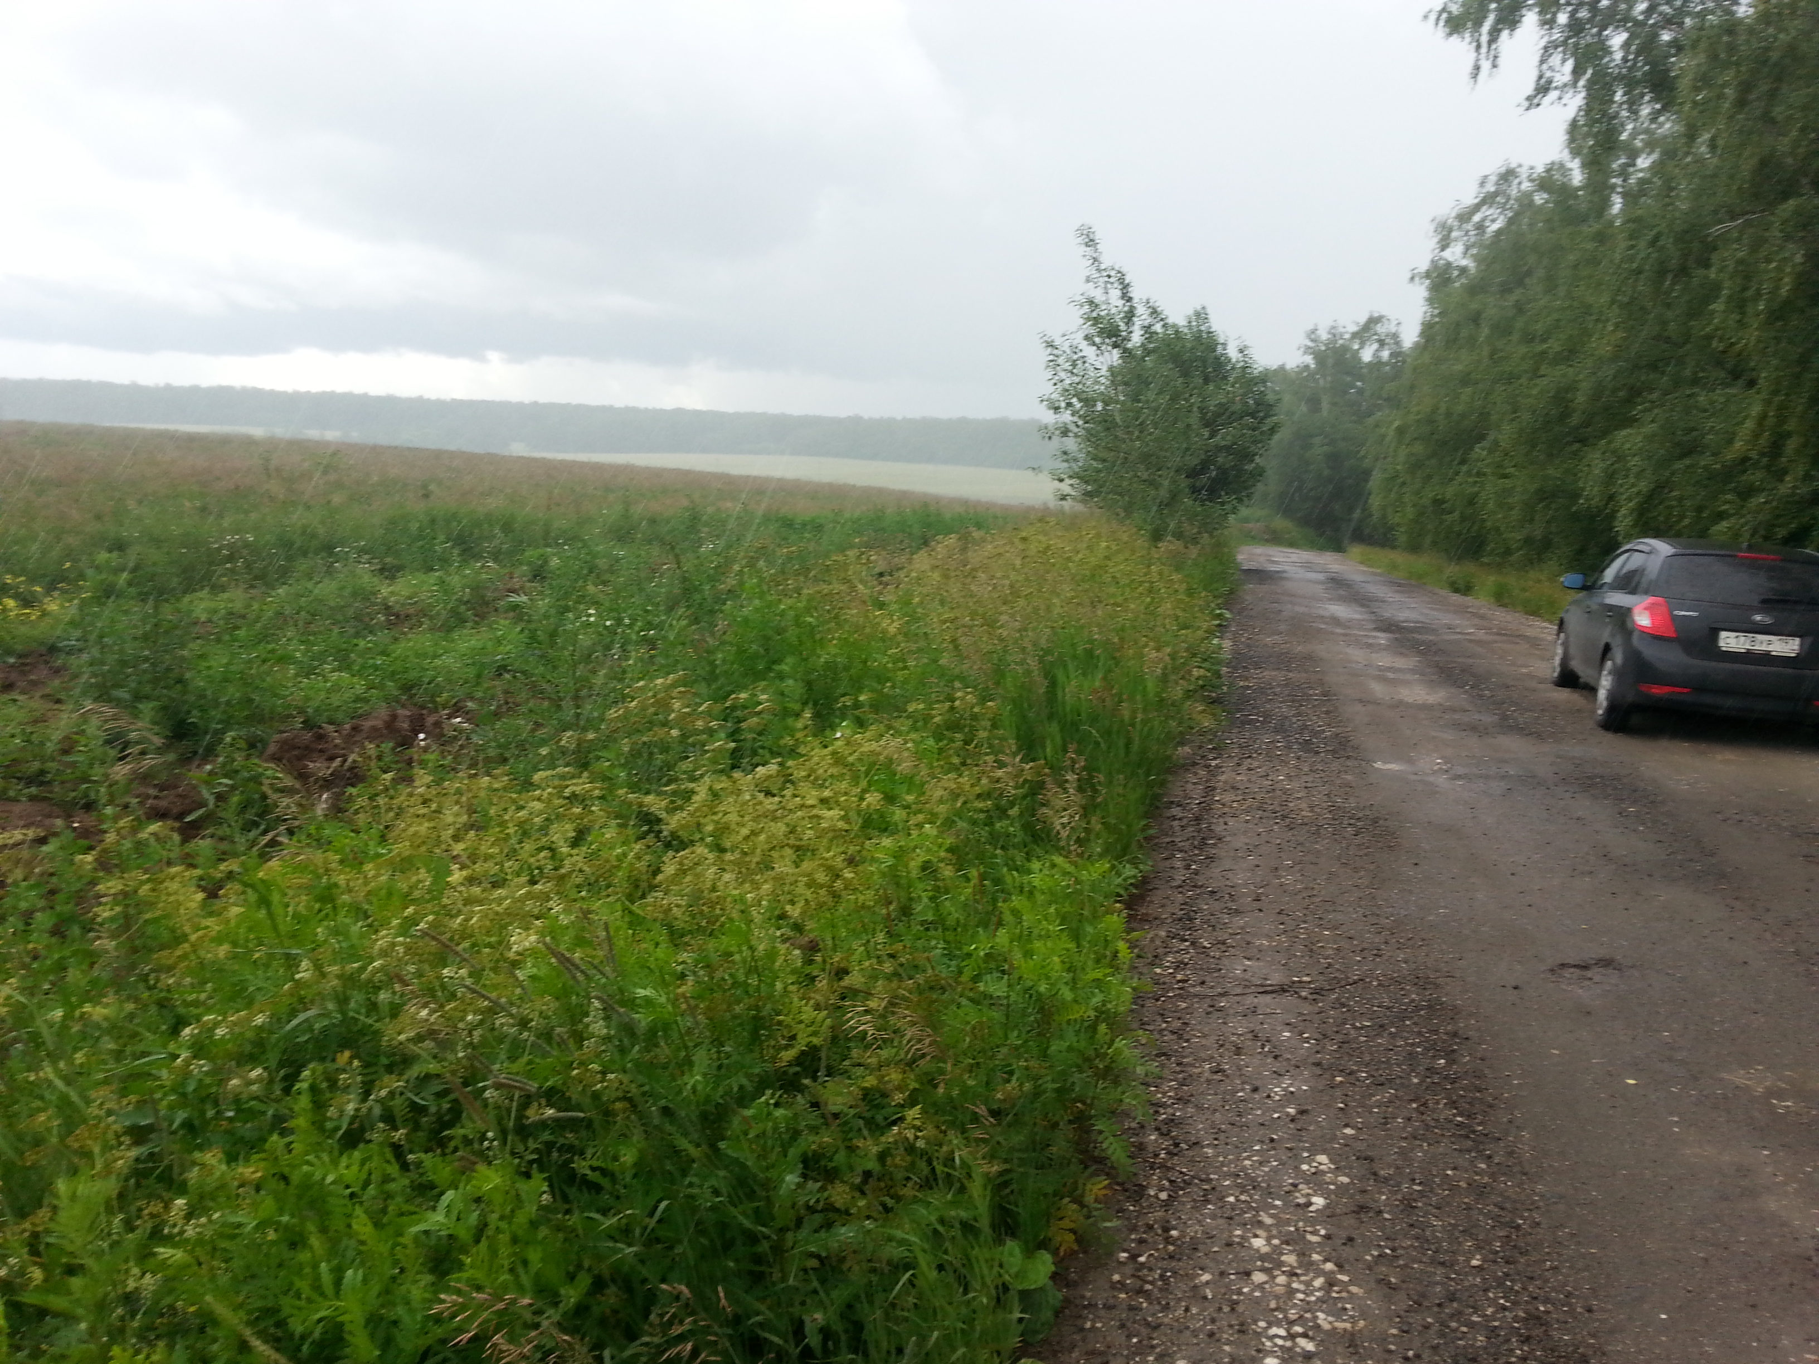

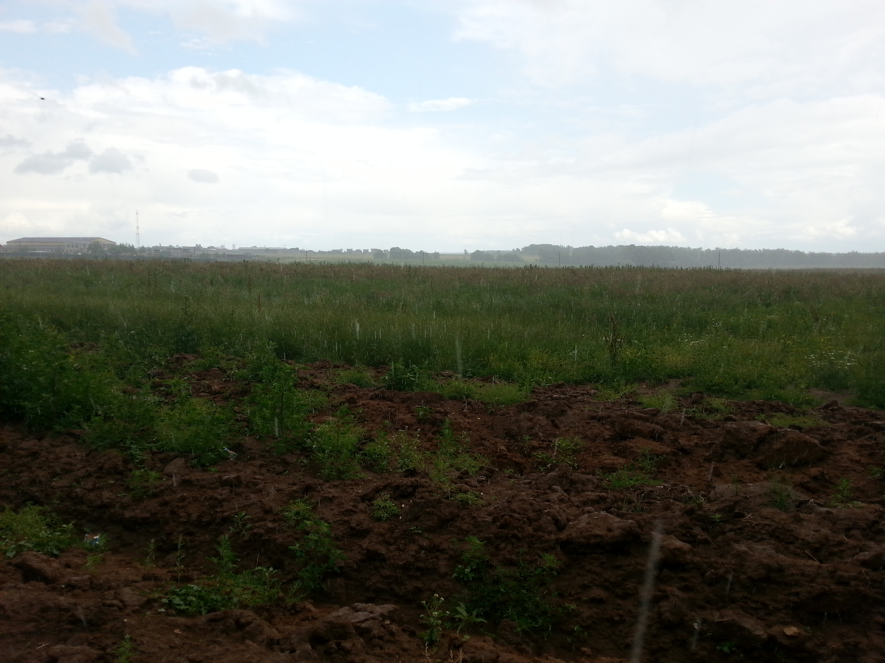

(подпись) (Ф.И.О.)

(подпись) (Ф.И.О.)

